FICHE PROFESSEUR
L’effet de serre

Niveau/classe | B1 / 2.g, 3.g
Thème | Climat, effet de serre
Document(s) ressource(s) | Schémas sur l’effet de serre
Objectifs | À l’oral :  Savoir-faire – Færdighedsmål  - Présenter un phénomène climatique  - Faire une présentation orale  Savoirs – Vidensmål  - Le lexique relatif au phénomène de l’effet de serre
À l’écrit :
Savoir-faire – Færdighedsmål
- Comprendre un schéma et ses explications
- Préparer une affiche de campagne

Savoirs – Vidensmål
- La forme passive (…est absorbé par…)
Culture et société :
- Les conséquences des activités humaines sur le climat
Durée | 2x45min

LIENS ET INFORMATIONS

Les informations suivantes proviennent d’un document de la Commission européenne téléchargeable : http://jeunesse.francophonie.org/sites/default/files/cc.pdf
- Les gaz à effet de serre produits par l’homme

Le dioxyde de carbone est le principal gaz à effet de serre généré par l’homme. Il représente près de 75 % de la totalité des «émissions de gaz à effet de serre» sur Terre. Cette expression englobe l’ensemble des gaz à effet de serre rejetés dans l’atmosphère avec les fumées et les vapeurs émises par les tuyaux d’échappement, les cheminées, les incendies et d’autres sources. Le dioxyde de carbone provient essentiellement de la combustion du charbon, du pétrole et du gaz naturel. Les combustibles fossiles constituent aujourd’hui encore la source d’énergie la plus utilisée. Ils servent à produire de l’électricité et de la chaleur et à alimenter les voitures, les navires et les avions.

- Nous connaissons à peu près tous le dioxyde de carbone (CO₂): ce sont les bulles contenues dans les boissons gazeuses et la bière. Le CO₂ joue également un rôle important dans la respiration: l’être humain inhale de l’oxygène et rejette du dioxyde de carbone, tandis que les arbres et les plantes absorbent du CO₂ et produisent de l’oxygène. On comprend pourquoi les forêts sont si importantes: elles absorbent une partie du CO₂ excédentaire que nous produisons. Hélas, la déforestation (abattage, défrichage et brûlage des forêts) est pratiquée sur tous les continents

- Les autres gaz à effet de serre liés aux activités humaines sont le méthane et l’hémioxyde d’azote. Présents dans les fumées rejetées par les décharges, ces gaz sont également produits par l’élevage bovin, la culture du riz et certaines méthodes de fertilisation utilisées en agriculture. Les gaz fluorés sont également dus à l’homme. Utilisés dans les systèmes de réfrigération et de climatisation, ils sont libérés dans l’air à la suite de fuites ou lorsque les appareils usagés ne sont pas correctement mis en décharge.

- JE DÉCOUVRE LES ÉLÉMENTS CLEFS
- Lis la définition suivante et indique quelle image correspond au mot « serre ».
Réponse : a
Permet d’introduire le vocabulaire : traverser, empêcher, rayons du soleil, serre. Permet de découvrir le phénomène de réchauffement à l’intérieur d’une serre.

- Retrouve sur le schéma les différents éléments indiqués :

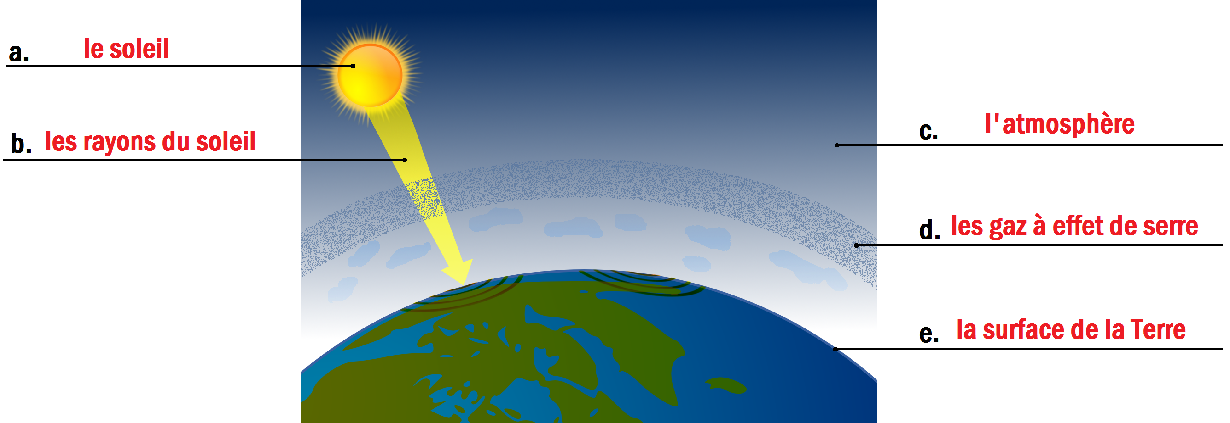

- JE COMPRENDS LE PHÉNOMÈNE
- Retrouve pour chaque explication le numéro correspondant sur le schéma.
1 | 2 | 3 | 4 | 5 | 6 | 7
e | b | f | g | a | d | c

Cette activité permet de retrouver la chronologie du phénomène.

- Complète le texte avec les mots suivants pour résumer l’effet de serre.
Qu’est-ce que l’effet de serre ?
La terre reçoit toute son énergie du soleil Une partie de cette énergie est absorbée par la terre et l'atmosphère ; le reste est renvoyé vers l'espace. Avec cette énergie, la Terre se réchauffe grâce aux gaz à effet de serre présents dans l’atmosphère : ces gaz empêchent les rayons infrarouges de partir vers l’espace.

Permet de réemployer le vocabulaire appris et de comprendre un texte expliquant l’effet de serre. Pour la correction de cette activité, proposer à un élève de présenter le phénomène devant la classe, en s’aidant du schéma pour illustrer ses propos.

- CONSÉQUENCES ET RISQUES
- Lis la fin du texte sur « Qu’est-ce que l’effet de serre ? » et imagine un titre pour chaque schéma.
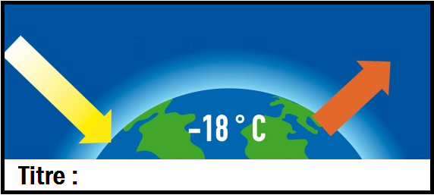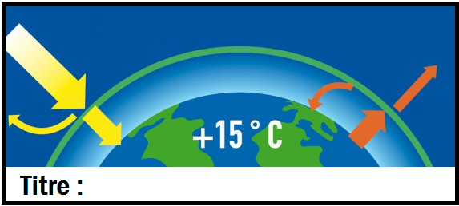
Propositions de titre :
Schéma 1 Sans l’effet de serre / Si l’effet de serre n’existait pas / En l’absence des gaz à effet de serre / Pas d’effet de serre, pas de chaleur / etc.
Schéma 2 Avec l’effet de serre / La vie grâce à l’effet de serre / Une couche de gaz pour la vie / Une planète plus chaude grâce à l’effet de serre / etc.
Les élèves réfléchissent en petits groupes pour proposer un titre à chacun des 2 schémas.
Pendant la correction, les élèves doivent d’abord décrire ce qu’ils observent et ce qu’ils comprennent sur chaque schéma, avant de faire une proposition de titre. Il n’y a pas de mauvaise réponse mais le titre doit illustrer le phénomène observé.
Le premier schéma montre une situation hypothétique où il n’y aurait pas de gaz à effet de serre et donc où l’effet de serre n’existerait pas : la planète ne se réchaufferait pas et il ferait froid, ce qui ne permettrait pas le développement de la vie sur Terre telle qu’on la connaît actuellement.
Le deuxième schéma présente la situation actuelle, avec une couche de gaz qui permet l’effet de serre et donc le réchauffement de la planète où nous vivons.

- Observe le schéma suivant : quelles différences observes-tu ? Peux-tu donner une explication ? Quelles sont les causes de ce phénomène ?
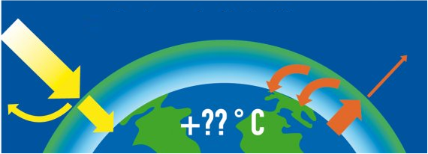
Proposition de réponses :
Changement : la quantité de rayons infrarouges qui part dans l’espace est plus faible et la quantité qui reste est plus grande. L’effet de serre est plus important, la planète se réchauffe et l’on ne sait pas quelle température elle risque d’atteindre et les conséquences sur notre vie.
Causes : il y a de plus en plus de gaz à effet de serre (la couche de gaz s’épaissit et moins de rayons peuvent traverser l’atmosphère pour repartir vers l’espace). Les gaz à effet de serre sont naturels mais les activités humaines produisent également ces gaz qui restent ensuite dans l’atmosphère.
Les élèves réfléchissent sur ce qui peut causer ce changement climatique : l’homme change l’équilibre naturel. Les gaz qui existaient en quantité suffisante sont de plus en plus nombreux car ils proviennent maintenant aussi des activités de l’homme : CO₂, méthane…

POUR ALLER PLUS LOIN

A. La forme passive

- Est-ce que la phrase est à la forme active ou passive ?
- Les rayons du soleil traversent l’atmosphère. ☐ phrase active ☐ phrase passive
- L’atmosphère est traversée par les rayons du soleil. ☐ phrase active ☐ phrase passive

- Remets les phrases à la forme active ou passive.
FORME ACTIVE | FORME PASSIVE
a. Les rayons du soleil traversent l’atmosphère. | L’atmosphère est traversée par les rayons du soleil.
b. | L’énergie solaire est absorbée par le sol.
c. L’énergie solaire réchauffe la surface de la Terre.
d. | Des rayons infrarouges sont émis par la Terre.
e. L’atmosphère retient les rayons infrarouges.

C. Projet d’affiche et de présentation

- Affiche de campagne
- Par groupe de 3-4, les élèves choisissent un sujet en lien avec l’environnement (pollution, déchets, gaspillage alimentaire, recyclage, extinction des espèces etc.)
- Ils créent une affiche pour une campagne
- Présentation orale
- Chaque groupe présente son projet à la classe.

